**Homework CH4 心得報告**

班級：電子一乙

學號：111360231

姓名：呂佳家

**讀書會：**

組員：111360202廖儀珺、111360231呂佳家、111360236謝子涵

時間：11月11日下午

地點：三教一樓

照片：

**心得：**

當初在準備統時有練習到很多陣列的題目，所以我對陣列這個東西印象很深，以前也練習過相同的程式用陣列與非陣列一個個輸入的兩種寫法寫過，我感受到用陣列真的讓程式縮短很多，而且也更方便閱讀。透過這個作業，我練習了更多有關陣列的寫法，而且也學習到如何用陣列去儲存字串，這是以前沒寫過的。最後就是傳值、傳址、傳參考，我重新釐清了他們的差別。

**GitHub程式連結：**[**https://github.com/111360231/111360231_HW4-11.12-**](https://github.com/111360231/111360231_HW4-11.12-)

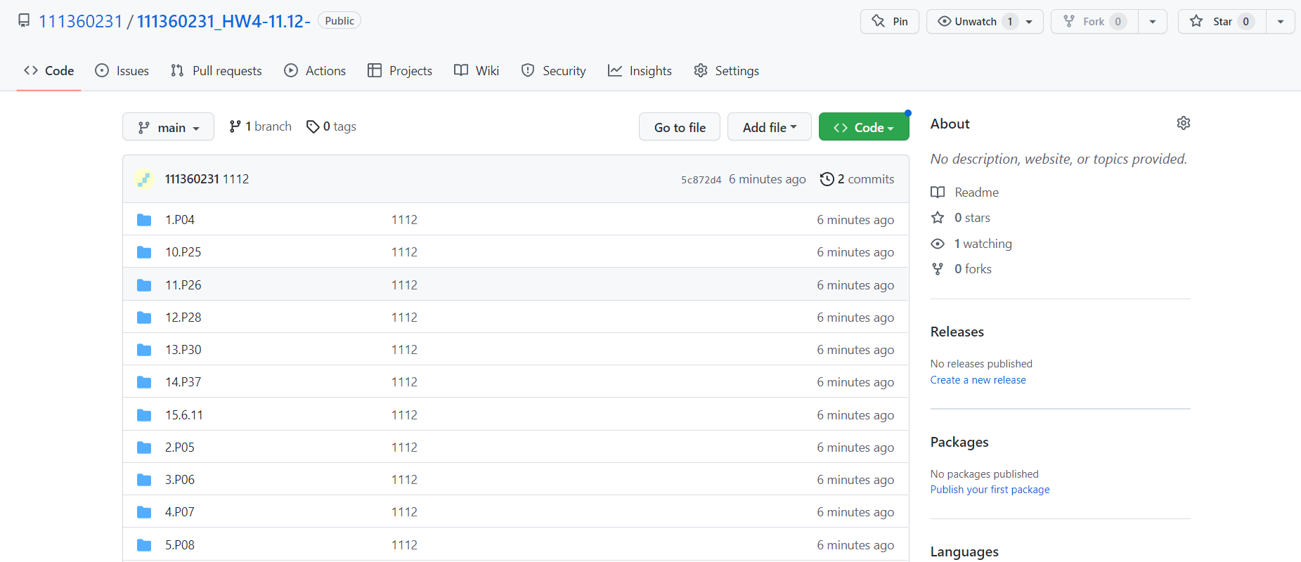**GitHub截圖：**

